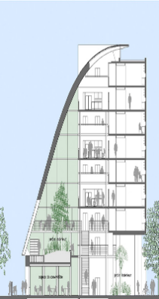

PROGRAMME DES ANIMATIONS PROPOSEES
PAR L’ED 520 POUR L’année 2018-2019

Evaluation des formations
QUESTIONNAIRE

Merci de remplir (dans word) ce formulaire et de le retourner au secretariat de l’ED 520 par courriel (bfacchini@unistra.fr).

Vous avez participé à une formation
Code de la formation (ST-ED520-FHC-xx) :
Intitulé de la formation:
Nom de l’intervenant :
Date (s) (Si plusieurs séances, précisez les dates) :

En répondant au questionnaire ci-dessous, vous nous donnerez ainsi une idée précise de la manière dont vous avez perçu cette séance de formation et vous nous aiderez à améliorer le dispositif pour mieux répondre à vos besoins et à vos attentes.
Veuillez répondre aux questions suivantes sur une échelle allant de 1 à 5 en termes de satisfaction (1="pas du tout satisfait", 2= "peu satisfait", 3="moyennement satisfait", 4="satisfait", 5="très satisfait")

Information & inscription
L’information relative à cette formation a-t-elle été accessible et claire ?
Les modalités d’inscription ont-elles été satisfaisantes ?

Thématique
Le traitement du thème a-t-il été conforme au descriptif ?
Le traitement du thème a-t-il été conforme à vos besoins ?
Etes-vous désormais en mesure de perfectionner votre CV ?
Le module de formation vous a-t-il paru adapté ...
... à votre niveau d’inscription?
... à votre avancée dans le doctorat?

Dispositif
Le dispositif pédagogique a-t-il été pertinent ?
Y aurait-il eu d’autres modalités à envisager ? Si oui lesquelles ?

Durée
La durée totale de la formation vous a-t-elle satisfait(e) ?
Dans le cas contraire quelle durée vous aurait paru adaptée ?

Documentation
La documentation proposée pendant et après la formation vous a-t-elle paru suffisante ?
La documentation proposée pendant et après la formation vous a-t-elle paru pertinente ?

Votre espace d'expression (vos commentaires, remarques, suggestions ... Merci !) : (texte libre)

Merci pour votre collaboration !
Catherine Schnedecker, Directrice de l’ED 520
Grazia Giacco, Directrice adjointe de l’ED 520
Blanche Facchini, Secrétaire de l’ED 520

